<https://trudvsem.ru/migration/info>

**Иностранная рабочая сила**



Между Правительством Российской Федерации и Правительством Республики Узбекистан подписано Соглашение об организованном наборе и привлечении граждан Республики Узбекистан для осуществления временной трудовой деятельности на территории Российской Федерации (далее – Соглашение). Указанным Соглашением предусмотрено применение информационно-аналитической системы Общероссийская база вакансий «Работа в России» (далее – портал) для целей реализации Соглашения.

В соответствии со статьей 6 Соглашения работодатель в порядке, установленном законодательством Российской Федерации, размещает на портале информацию о наличии свободных рабочих мест и вакантных должностей, в том числе о заработной плате, режиме работы, квалификационных требованиях, требованиях к образованию, профессиональным знаниям, навыкам, опыту работы, предоставлении работодателем дополнительных социальных гарантий.

Обязательными условиями для участия работодателя в организованном наборе и привлечении трудящихся-мигрантов являются следующие:

* обеспечение местами проживания в соответствии с необходимыми санитарно-гигиеническими и иными нормами, безопасными условиями труда и охраны труда, а также техники безопасности на их рабочих местах;
* гарантированная оплата труда не ниже минимального уровня, установленного законодательством Российской Федерации.

Для привлечения граждан Республики Узбекистан в порядке организованного набора и привлечения работодатель заключает договор об организованном наборе и привлечении с отправляющей организацией. Порядок и условия взаимодействия Агентства по вопросам внешней трудовой миграции при Министерстве труда Республики Узбекистан и работодателей регулируются договорами, заключенными между ними.

Для размещения информации о наличии свободных рабочих мест и вакантных должностей и участия в мероприятиях, предусмотренных Соглашением, работодателю необходимо проставить соответствующую отметку в своем Личном кабинете на портале.

Отметка проставляется в настройках профиля компании:

Компания Редактировать профиль Управление учетной записью компании

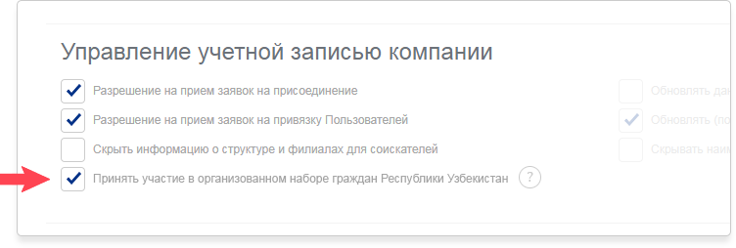

После этого появляется возможность размещать вакансии с информацией о наличии свободных рабочих мест и вакантных должностей в рамках организованного набора. Для этого при размещении вакансии необходимо проставить отметку:

*«Возможно трудоустройство граждан Республики Узбекистан в рамках организованного набора».*

